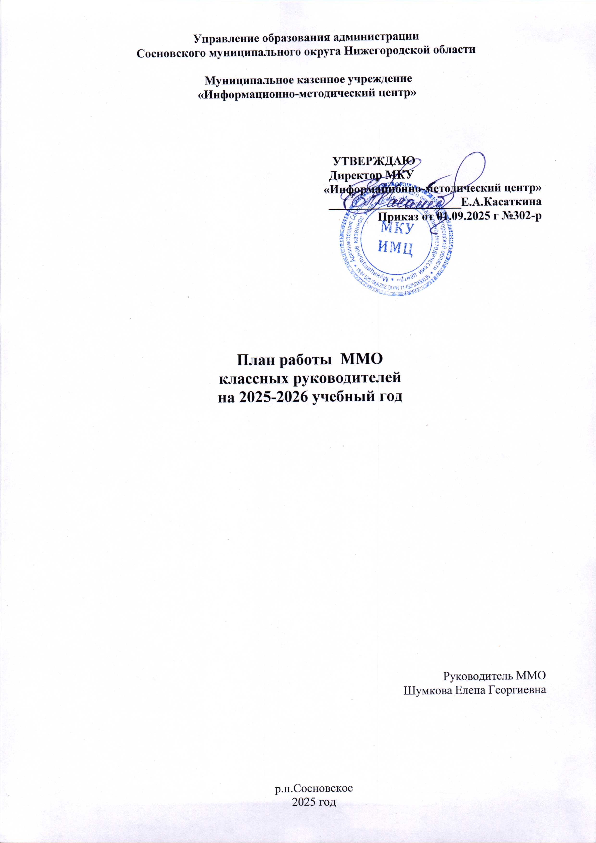

Цель: повысить профессиональный уровень классных руководителей, усилить воспитательную работу в условиях социальных изменений
№  п/п | Тематика ММО | Сроки,  место проведения | Ответственные
1.Плановые заседания ММО

1. | Заседание 1.  1.Воспитательные инициативы на 2025–2026 учебный год  2. Профилактика асоциального поведения учащихся  3. Особенности Единой модели профориентации «Билет в будущее»  4. Развитие профессиональных компетенций средствами участия в региональном конкурсе «Воспитать человека»  5. Уроки с путешествием на практике: шаги, проблемы, решения. Результаты и впечатления  6. Форум идей и практик: итоги и выводы регионального форума классных руководителей  7. О реализации Всероссийского проекта «Навигаторы детства» в 2025-2026 учебном году в Сосновском муниципальном округе  8. Профилактика дорожно-транспортного травматизма  9. Профилактика правонарушений | Август 2025 | Устинова Н.В., старший методист МКУ ИМЦ  Блинова Е.Н., методист МКУ ИМЦ  Блинова Е.Н., методист МКУ ИМЦ  Трусова Н.А., заместитель директора МБОУ Сосновская СШ №2  Зайцева Н.А., заместитель директора МБОУ Селитьбенская СШ  Шумкова Е.Г., руководитель МО классных руководителей  Махнова М.А., муниципальный куратор Всероссийского проекта «Навигаторы детства»  Храмова И.В., инспектор ГИБДД; Серова В.Г., специалист управления образования  Касаткина Е.А., директор МКУ ИМЦ
2. | Заседание 2.  Семинар-практикум «Работа классного руководителя по социально-педагогическому сопровождению обучающихся, находящихся в социально опасном положении и тяжелой жизненной ситуации, безнадзорных, склонных к совершению правонарушений»  1. Работа классного руководителя по социально-педагогическому сопровождению обучающихся, находящихся в социально опасном положении и тяжелой жизненной ситуации, безнадзорных, склонных к совершению правонарушений  2.Итоги социально-психологического тестирования учащихся. Рекомендации классному руководителю.  3.Проблемные вопросы воспитания в работе классного руководителя» Кейс-ситуации. Разбор ситуаций  4.Интерактивная мини-демо с демонстрацией техники арт-поддержки воспитания | Ноябрь 2025 | Моисеева А.А., психолог МБОУ Сосновская СШ №2  Краснова Е.В., ст.методист МКУ ИМЦ  Шумкова Е.Г., руководитель ММО классных руководителей  Устинова Н.В., старший методист МКУ ИМЦ
3 | Заседание 3. Микс-станции: быстрые мини-семинары  Практикум с психологом «Вопрос-ответ» | Январь 2025 | Устинова Н.В., старший методист МКУ ИМЦ
4 | Заседание 4. Педагогический квест по воспитанию «Формы и методы работы классного руководителя с обучающимися и родителями по безопасному использования сети Интернет, направленные на блокировку опасного контента (информации, причиняющей вред здоровью и развитию детей)» | март | Устинова Н.В., старший методист МКУ ИМЦ  Серова В.Г., специалист управления образования

